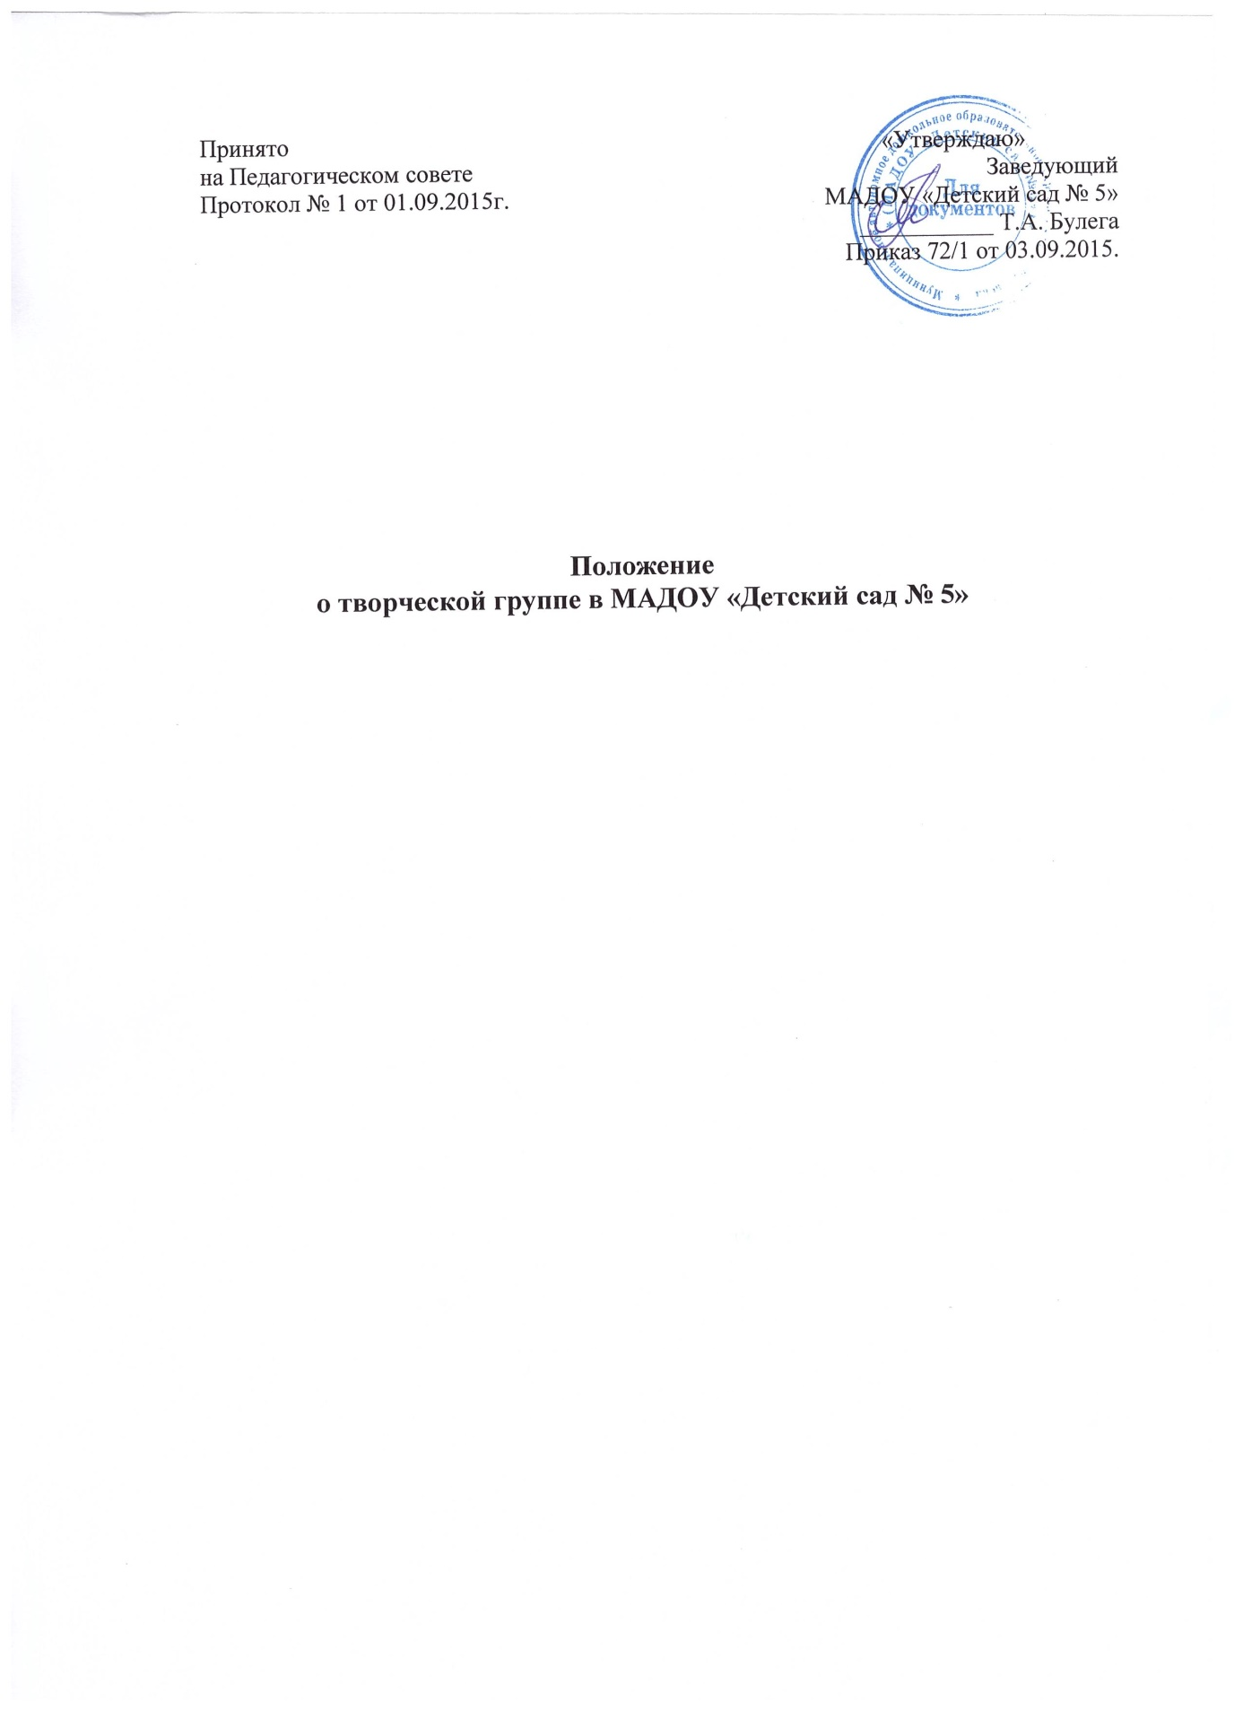

- Общие положения
- Творческая группа является основным структурным подразделением методической службы образовательного учреждения, осуществляющим проведение учебно-воспитательной, методической, опытно- экспериментальной работы.
- Творческая группа организуется при наличии не менее трех педагогов.
- Творческая группа создается, реорганизуется и ликвидируется заведующим ДОУ по представлению старшего воспитателя.
- Творческая группа согласовывает свою деятельность со старшим воспитателем, отчитывается о результатах своей деятельности перед педагогическим коллективом.
- Творческая группа в своей деятельности соблюдает Конвенцию о правах ребенка, руководствуется Конституцией и законами Российской Федерации, указами Президента РФ, решениями Правительства РФ, органами управления образования всех уровней по вопросам образования и воспитания детей дошкольного возраста, а также Уставом и локальными актами учреждения, приказами и распоряжениями заведующего.
- Воспитательно- образовательную, методическую работу творческая группа осуществляет на основе настоящего Положения, а также руководствуется правилами и нормами охраны труда, техники безопасности и противопожарной зашиты, Уставом дошкольного учреждения, правилами внутреннего трудового распорядка.

II. Задачи и направления деятельности творческой группы
Творческая группа как структурное подразделение дошкольного учреждения создается для решения определенной части задач, возложенных на воспитательно- образовательное учреждение:
- удовлетворение потребностей воспитанников в интеллектуальном, культурном и нравственном развитии;
- организация и проведение на высоком профессиональном уровне воспитательно- образовательной и опытно- экспериментальной работы по одному или нескольким родственным направлениям;
- совершенствование методики проведения различных видов занятий и их методического и материально- технического обеспечения;
- повышение педагогической квалификации педагогов.

III. Основные формы работы в творческой группе
- Круглые столы, совещания и семинары по методическим вопросам, творческие отчеты педагогов и т.п.
- Заседания творческих групп по вопросам методики воспитания и образования детей дошкольного возраста.
- Открытые занятия и другие формы работы с детьми.
- Лекции, доклады, сообщения и дискуссии по методике воспитания и образования, вопросам дошкольной педагогики и психологии.
- Изучение и реализация в воспитательно- образовательном процессе требований руководящих документов, передового педагогического опыта.
- Проведение методических недель.
- Взаимопосещение занятий.

IV. Основные направления деятельности творческой группы
- Анализ результатов воспитательно- образовательной деятельности по направлениям.
- Участие в разработке вариативной части воспитательно- образовательных планов.
- Разработка интегрированных воспитательно- образовательных программ по изучаемым направлениям и согласование их с парциальными программами для более полного обеспечения усвоения детьми требований временных государственных стандартов.
- Подготовка и обсуждение разработок методических пособий и дидактических материалов по воспитанию и обучению детей дошкольного возраста.
- Проведение открытых занятий и других форм организации воспитательно- образовательного процесса.
- Подготовка и обсуждение докладов по вопросам методики воспитания и обучения детей дошкольного возраста, повышения квалификации и квалификационного разряда педагогов.
- Организация и проведение педагогических экспериментов по поиску и внедрению новых развивающих технологий воспитания и обучения детей дошкольного возраста.
- Разработка и совершенствование средств повышения наглядности воспитания и обучения.

V. Работа творческой группы
1.Работа творческой группы проводится в соответствии с планом работы на текущий год. План составляется руководителем творческой группы, рассматривается на заседании Педагогического совета и утверждается заведующим дошкольным учреждением.
2. Заседания творческой группы следует проводить не реже одного раза в месяц.
VI. Работа творческой группы
Для нормальной работы в творческой группе должны быть следующие документы:
- Приказ об открытии творческой группы.
- Положение о творческой группе.
- План работы творческой группы на текущий учебный год.

VIII. Контроль за деятельностью творческой группы.
Контроль за деятельностью творческой группы осуществляется заведующим ДОУ, старшим воспитателем в соответствии с планом методической работы.

IX. Руководитель творческой группы обязан:
- Руководить:
- воспитательно- образовательной и методической работой творческой группы;
- работой по созданию методических пособий, дидактических и наглядных материалов;
- экспериментальной работой группы;
- научно- методической работой педагогов ДОУ.
2. Организовывать:
- оперативную корректировку воспитательно- образовательных материалов;
- заседания творческой группы;
3. Предоставлять отчет о работе творческой группы старшему воспитателю.

